 | Istituto Omnicomprensivo“Montefeltro”  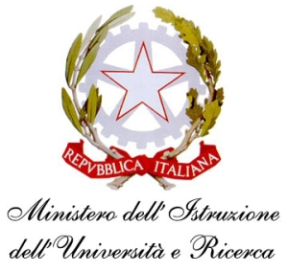  I.C. “A.Battelli” – I.I.S. “M.Vannucci”  Via Giusti - 61028 SASSOCORVARO (PU)  Tel. 0722-76137 – Fax 0722-76261 - C.F. 82006010415  E-mail: omnicomprensivo.montefeltro@provincia.ps.it  Posta certificata: psis00100b@pec.istruzione.it  Sito web: http://www.iis-montefeltro.it
COMUNICAZIONE N.210 Sassocorvaro, 22/01/2014

AGLI ALUNNI
AI DOCENTI IN ORARIO
TRIENNIO SCUOLA SECONDARIA DI II GRADO

Oggetto: Giornata della Memoria -Lezione Spettacolo – 31 gennaio 2014

Si comunica che venerdì 31 gennaio 2014, alle ore 11.10, presso la Sala Consigliare del Comune di Sassocorvaro, gli alunni delle classi III- IV- V di Scuola Secondaria di II grado parteciperanno ad una lezione –spettacolo sulla Giornata della Memoria, dal titolo “Zakor - Liberi di ricordare la bellezza e la diversità”: interventi storici Prof. Paride Dobloni.
Al termine della lezione-spettacolo si tornerà in classe per continuare le lezioni come da orario.
IL DIRIGENTE SCOLASTICO
uff.did.bb (Dott.ssa Anna Maria Marinai)

classe 3^A IGEA __________________
classe 4^ A IGEA __________________
classe 5^A IGEA __________________
classe 3^ A LICEO __________________
classe 4^ A LICEO __________________
classe 4^ B LICEO ___________________
classe 5^ LICEO __________________
classe 3^ IPSS __________________
classe 4^ IPSS __________________
classe 5^ IPSS __________________
classe 3^ IPIA __________________
classe 4^ IPIA __________________

